НАЗВА СТАТТІ
Урок української мови у 8 класі з теми: «Тире між підметом і присудком»
АНОТАЦІЯ
Урок вміщує завдання, направлені на формування вмінь і навичок з теми «Тире між підметом і присудком». Методи і прийоми, використані на уроці, зокрема, пояснювальний диктант, робота з картками, робота в групах, диктант-переклад, творче конструювання, формують ключові вміння з пунктограми, мислення й мовлення учнів.

КЛЮЧОВІ СЛОВА
Формування вмінь та навичок, тире, підмет і присудок, мова.

Тема. Тире між підметом і присудком.
Мета: навчальна: ознайомити учнів із правилами вживання тире між підметом і присудком, формувати вміння знаходити вивчену пунктограму, розвивальна: розвивати пам’ять, уміння правильно інтонувати орфограму, виховна: виховувати любов до мови.
Обладнання: підручник, дидактичний матеріал, картки, таблиця, проектор.
Тип уроку: формування вмінь і навичок, урок із використанням презентації.
Методи і прийоми: слово вчителя, пояснювальний диктант, диктант-переклад, творче конструювання, робота з підручником, твір-мініатюра, робота з картками, робота в групах.

Хід уроку
На дошці (або на екрані) – епіграф: «Найбільше і найдорожче добро кожного народу – це його мова» (Панас Мирний).
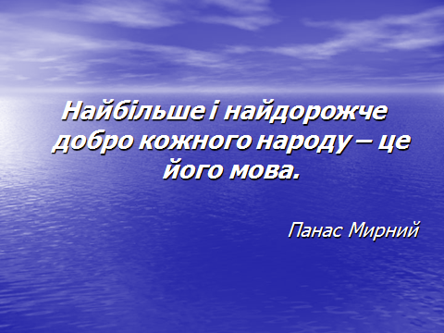
- Оргмомент
- Повідомлення теми і мети уроку, мотивація навчальної діяльності учнів
- Актуалізація опорних знань учнів
  - Перевірка домашнього завдання. Бліц-опитування.
- Що є граматичною основою речення? (Підмет і присудок)
- Чому підмет і присудок називають головними членами речення? (Тому що саме ці члени складають основу речення, отже, речення як синтаксична одиниця не можливе без головного члена)
- Який член речення називається підметом, а який – присудком? (Підмет – головний член речення, що називає особу або предмет, про які йдеться в реченні; присудок – головний член речення, який означає, що говориться про підмет)
- Поясніть різницю між простим і складеним присудками.
- Який присудок називається складеним дієслівним? Наведіть приклад.
- Який присудок називається складеним іменним? Наведіть приклад.

- Сприйняття і засвоєння учнями навчального матеріалу
- Слово вчителя.
- Робота з таблицею (проектується на екран).

Тире ставиться  - Якщо підмет і присудок виражені іменниками у формі називного відмінка:  Малі дітки – ясні зірки, світять і радують у темну ніч (Нар. творчість).  - Якщо підмет і присудок виражені інфінітивами:  Спати – не воювати (Нар. творчість).  - Якщо перед присудком, вираженим іменником у формі називного відмінка, стоять слова це, то, ось, значить:  Пам’ятаймо, що держава – це ми (О.Глушко).  Автор «Літопису Самовидця» – то людина глибоких патріотичних почувань (М. Слабошпицький) | Тире не ставиться  - Якщо підмет виражений особовим займенником: Ти друг, ти вірність (М.Рильський).  - Якщо присудок має порівняльне значення і вживається зі сполучниками як, ніби, наче, немов, начебто та ін.: Діти як квіти: полий, то роститимуть (Нар. творчість).  - Якщо перед присудком, вираженим іменником, уживається заперечна частка не: Серце не камінь.  - Якщо присудок виражений прикметником чи дієприкметником: Почуття великі і глибокі. Примітка. Якщо є необхідність стилістично виділити присудок, то перед ним ставиться тире. Наприклад: Хмари в небі – мов сива шаль (В.Симоненко). Я – українець.

- Пояснювальний диктант.
Записати речення. Робота в групах: пояснити написання пунктограми «Тире між підметом і присудком».
- Поезія – то мова душі людської, поезія – то музика слова. (І.Цюпа)
- Пісня – безсмертна, як древо життя. (Б.Олійник)
- Книги – морська глибина. (І.Франко)
- Голова без розуму як ліхтар без свічки. (Н.тв.)
- Дурний язик голові не приятель. (Н.тв.)

- Диктант-переклад.
Человек есть украшение мира (Максим Горький). Счастье человека – это умение трудиться (Н.тв.). Ум – одежда, которая никогда не износится; знание – родник, который никогда не исчерпаешь (Н.тв.). Любовь и дружба – взаимное эхо; они дают столько, сколько берут (Александр Герцен).

Зразок перекладу:
Людина – прикраса світу (Людина є прикрасою світу). Щастя людини – це вміння працювати. Розум – одяг, який ніколи не зноситься; знання – джерело, яке ніколи не вичерпаєш. Любов і дружба – взаємна луна; вони дають стільки, скільки беруть.

- Творче конструювання (проектується на екран, виконання завдання супроводжується піснею М.Гнатюка «Диво-квітка»).
Запишіть текст, підберіть заголовок, поясніть уживання тире, продовжіть думки автора.
Наша рідна українська мова – це основа нашої безмежно багатої культури. Це наш дух, наш космос, наша душа, наша пісня, якій світ дав найвищу оцінку.
Врешті-решт – це ми. Зникає мова – зникає нація. (Олесь Гончар)

- Робота з підручником.
§ 9, с.62, вправа 116 на с.64.
Спишіть текст, ставлячи пропущені розділові знаки.
Слово – то дивний витвір людини. Усі слова народжені діянням, трудом. Тому слово – кість, мускул, нерв, тіло фактів… Ясність, простота мови – великий дар.
Кожне слово ніби діамантова намистинка на величезному разку нашої багатої мови. Слово – це найтонший різець, здатний доторкнутися до найніжнішої рисочки людського характеру. Уміти користуватися ним – велике мистецтво. Словом можна створити красу душі, а можна спотворити її. Тож оволодіймо цим різцем так, щоб з-під наших рук виходила тільки краса. (За В.Сухомлинським)

Словникова робота. Разок – нитка з нанизаними на неї намистинами. З одного чи кількох (часом до 25 і більше) разків складається намисто, чи коралі. Різець – токарський інструмент для різьблення (слайд).
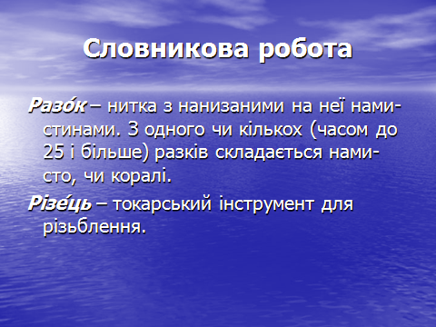
- Закріплення вивченого матеріалу
- Робота з картками.

Картка 1.
- Списати речення. Вставити розділові знаки між підметом і присудком.
Для мене труд неначе подвиг ратний (В.Сосюра). Наше завдання оволодівати основами наук.
- Виконати фонетичний розбір слова труд.

Картка 2.
- Списати речення, ставлячи, де потрібно, тире між підметом і присудком.
Дружити в мирі жити (Н.тв.). Слово не горобець, вилетить не спіймаєш (Н.тв.).
- Виконати фонетичний розбір слова спіймаєш.

Картка 3.
- Списати речення, ставлячи, де потрібно, тире між підметом і присудком.
Говорити не горох молотити (Н.тв.). Слово не стріла, а глибше ранить (Н.тв.).
- Виконати фонетичний розбір слова язиком.

Картка 4.
- Скласти речення зі словами батьківщина, Україна, навчання, Донецьк, щоб виступали в ролі підмета. Поставити тире між підметом і присудком.
Виконання завдання супроводжується піснею «Рідна Україна» А.Кудлай.
- Написати твір-мініатюру на одну з тем:
- Без мови у світі нас – нема (М.Шевченко).
- Я знаю: мова мамина – свята. В ній вічний, незнищенний дух свободи, її плекали душі і вуста мільярдів. Це жива вода народу (М.Адаменко, «Жива вода»).

- Підбиття підсумків уроку
  - Інтерактивна вправа «Мікрофон».
Продовжіть речення:
На цьому уроці я навчився…
  - Бліц-опитування.
- Чому підмет і присудок називають головними членами речення?
- Назвіть основні правила вживання тире між підметом і присудком.
- Наведіть приклади речень, у яких вживається тире між підметом і присудком.
- Наведіть приклади речень, у яких не ставиться тире між підметом і присудком.
  - Робота з епіграфом.
Наш урок ми почали епіграфом «Найбільше і найдорожче добро кожного народу – це його мова» (Панас Мирний). Подивіться на це речення і проаналізуйте його будову, пунктограму.
Висновок.

- Домашнє завдання
  - Вивчити § 9, виконати вправу 121 на с.65.
  - Творча вправа. Виписати 5-6 народних висловів, у яких між підметом і присудком ставиться або не ставиться тире.
  - Підготуватися до тематичної контрольної роботи у формі тестових завдань закритої і відкритої форми, повторити §§ 7,8.
Звучить пісня С.Ротару «Одна калина».

Список використаних джерел:
Література:
      - Омельчук С.А., Ляшкевич А.І. Українська мова. 8 клас. Плани-конспекти уроків на відривних аркушах. І семестр / С.А. Омельчук, А.І. Ляшкевич. – Х.: Основа, 2010. – С.49-50.
      - Кобцев Д.А. Українська мова. Диктанти. Завдання. Вправи. 8 клас. – Х.: Торсінг, 2008. – С.33.
      - Олійник О.Б. Мово моя калинова. – К., 2008. – С.185.
      - Івченко А.О. Тлумачний словник української мови. – Х.: Фоліо, 2004. – 540 с.
      - Електронний ресурс: www.slovnyk.net/
      - Народ скаже – як зав’яже: Укр. нар. прислів’я, приказки, загадки, скоромовки для серед. шк. віку / Упоряд. і передм. Н.С. Шумади. – К.: Веселка, 2000.

